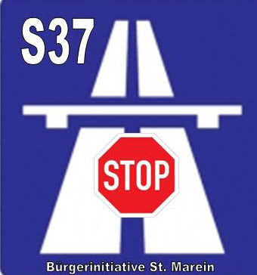

5. Ausgabe
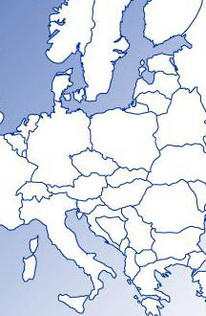

Die geographische Lage Österreichs hat es mit sich gebracht, dass wir zu einem Transitland VERKOMMEN.

Wir sehen es tagtäglich an den illegalen Transit-Lkws: Estland, Lettland, Litauen, Polen, Tschechien und die Slowakei schicken ihre Lkws über Österreich nach Italien, Slowenien und Kroatien und diese wiederum revanchieren sich mit ihren Lkws in die Gegenrichtung. Natürlich müssen alle Lkws auch wieder zurück fahren. Nicht auszudenken, wenn uns dann irgendwann Lkws aus der Ukraine und Russland überschwemmen. Gute Nacht Österreich (wenn man dann vor Lärm überhaupt noch an Schlaf denken kann).

Was kommt wirklich auf uns zu? Wir verwenden dazu die Unterlagen der Asfinag. Beginnen wir mit 2007:

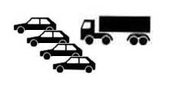

Pro Minute fahren 4 Pkws und 1 Lkw durch unser Tal.

Im Jahr 2005 und OHNE DEN BAU DER TRANSITAUTOBAHN würden laut Asfinag pro Minute 5 Pkws und „1.4“ Lkws fahren
. 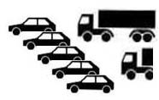

Im Jahr 2025 MIT DEM BAU DER TRANSITAUTOBAHN sieht die Situation gleich ganz anders aus: 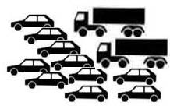

Pro

Pro Minute werden 10 Pkws und zwei Lkws durchrollen. Aber das ist nur – wie bei der Asfinag üblich, die halbe Wahrheit. Das Kleingedruckte muss man sich hier dazu denken. Es ist unvermeidbar, dass auch Verkehr von der A9 (der Schoberpass ist nach dem Brennerpass der zweitmeist befahrene Alpenpass) auf die Transitautobahn einschwenkt, denn das wäre die kürzeste Verbindung zwischen Linz und Klagenfurt. Über das wahre Ausmaß müsste man richtige Experten befragen und nicht von der Asfinag bezahlte „Gutachter“.
Laut Prof. Dr. Knoflacher und Hr. Gurgiser, Obmann des Transit-Forums befahren pro Tag ca. 75.000 Fahrzeuge die Brenner- Autobahn,.15.000 davon sind Lkws. Nach unserer Rechnung sind das pro Minute 41 Pkws und 10 Lkws. Die Schätzungen der Grünen sind geringfügig niedriger. Wie dem auch sei, uns blüht ein Verkehr, der in seinem Ausmaß zwischen der von der Asfinag vorgegaukelten Variante und dem tatsächlichen Verkehr auf der Brennerautobahn liegt.

Für dieses Horror-Szenario lohnt es sich zu kämpfen. Wegschauen oder sich ducken ist verantwortungslos gegenüber der nächsten Generation dieser Region. .
